**Machine Learning**

**Estudiante:** Oscar Edmit Quispe Poccohuanca

**Segunda Tarea:**

1. Implementar la Función Normal y probarlo en el archivo PrimeraSemana/Datos/univariate_reg_data.txt de este github, y ver que los parámetros Theta obtenidos son iguales a los obtenidos por el algoritmo Gradient Descent para las siguientes funciones hipótesis:
2. Para h(Theta) = theta_0 + x_1 * theta_1;

|  |  |  |
| --- | --- | --- |
| **Theta** | **Gradiente Descendente** | **Ecuación Normal** |
| 1 | 2.1015 | 2.1015 |
| 2 | 20.4917 | 20.4917 |

1. Para h(Theta) = theta_0 + x_1 * theta_1 + (x_1 ^ 2) * theta_2;

|  |  |  |
| --- | --- | --- |
| **Theta** | **Gradiente Descendente** | **Ecuación Normal** |
| 1 | 2.1774 | 2.1774 |
| 2 | 19.5634 | 19.5634 |
| 3 | 1.1185 | 1.1185 |

1. Para h(Theta) = theta_0 + x_1 * theta_1 + (x_1 ^ 2) * theta_2; + (x_1 ^ 3) * theta_3;

|  |  |  |
| --- | --- | --- |
| **Theta** | **Gradiente Descendente** | **Ecuación Normal** |
| 1 | 2.1616 | 2.0321 |
| 2 | 20.0728 | 22.8191 |
| 3 | -1.0732 | -10.2779 |
|  | 1.8601 | 8.8377 |

1. Para h(Theta) = theta_0 + x_1 * theta_1 + sqrt(x_1) * theta_2;

|  |  |  |
| --- | --- | --- |
| **Theta** | **Gradiente Descendente** | **Ecuación Normal** |
| 1 | 1.9305 | 1.9305 |
| 2 | 19.5918 | 19.5918 |
| 3 | 0.9275 | 0.9275 |

1. **En regresión logística, analizar el archivo PrimeraSemana/Datos/circulo_dos_clases.txt de este github. El cual contiene 118 casos de entrenamiento, cada uno compuesto por dos variables (o características) de entrada y una variable binaria de salida {0, 1}. Probar distintas hipótesis, e encontrar aquella que mejores resultados da. (Mostrar por lo menos el grafico de 3 distintas hipótesis)**

**Pata una ecuación cubica:**

En 1000 iteraciones, se obtuvieron los siguientes valores de theta:

|  |  |
| --- | --- |
| **Theta** | **Gradiente Descendente** |
| 1 | -6.556678 |
| 2 | 4.849188 |
| 3 | 4.024196 |
| 4 | 1.440884 |
| 5 | 8.495313 |
| 6 | 1.650694 |
| 7 | -1.053944 |
| 8 | 4.943507 |
| 9 | 5.530844 |
| 10 | -0.561663 |

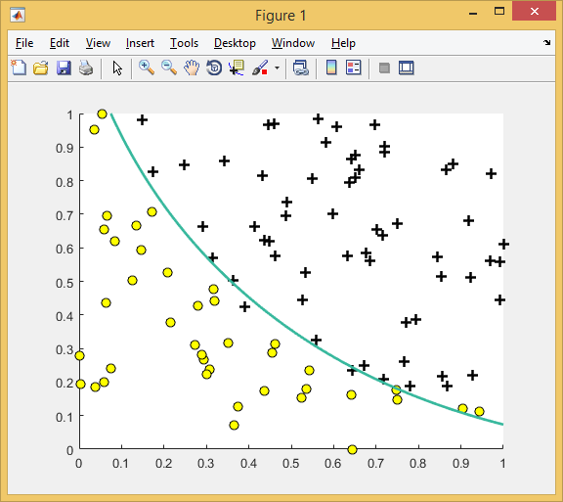

**Pata una ecuación de grado 50:**

**Para 100 iteraciones, se obtuvo el siguiente gráfico, los valores de theta son demasiados por eso no las mostramos.**

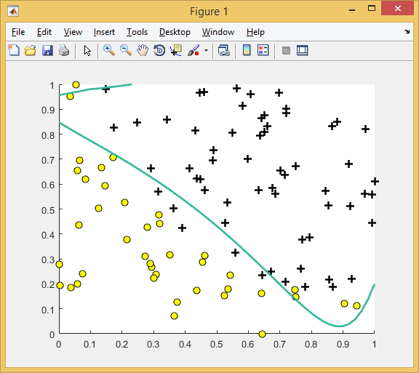

**Para una ecuación con raíz cuarta:**

**Para 100 iteraciones se obtiene la siguiente gráfica:**

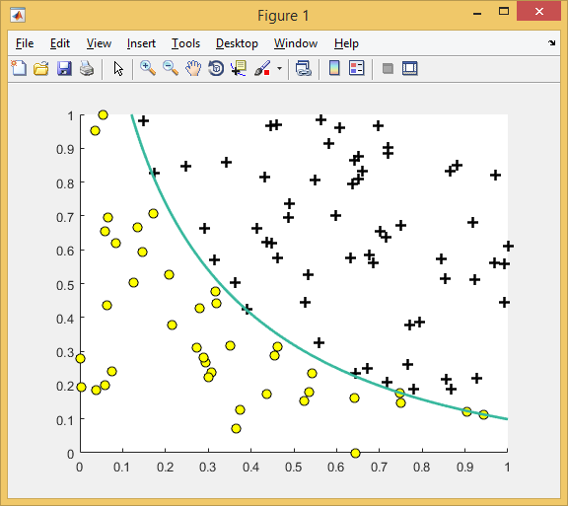

**Pregunta 1: ¿A más variables en la función hipótesis, mayor número de iteraciones debe dar el algoritmo para converger? Considerando que en todas ellas se utiliza el mismo alfa.**

Si en las pruebas anteriores la ecuación de hipótesis de grado 50 demoro más que la de 3.

**Pregunta 2: ¿Cree usted que se puede usar la función normal en la regresión logística?**

En mi opinión no porque la regresión logística requiere la función SIGMOIDAL y en la ecuación normal no se aplica eso.